学生信息录入操作方法及字段要求
- 登陆新版教务系统：进入学校主页—〉右上角点击导航—〉点击新版教务系统，输入用户名和密码登陆。
- 登陆教务系统之后，进入【学籍成绩】—〉【学籍信息管理】，添加和修改个人基本信息。


点击“增加”
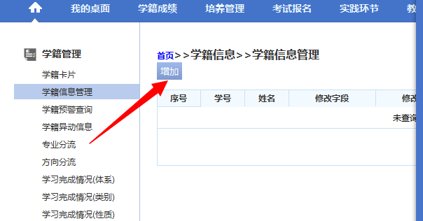

增加信息界面如下图（截图）：
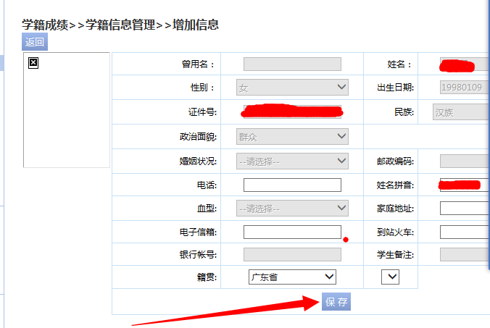

- 可修改的字段是：姓名拼音、火车到站（重要）、电话、通讯地址
- 信息录入完毕后，点击“保存”。
信息填写注意事项：
- 填写的内容之间不允许有空格（比如填“张三”，不能填成“张 三”）
- 日期和电话号码只能填数字（半角字符），其他任何符号无效
- 不需要上传照片
信息项目填写说明：
1、姓名拼音（系统已自动生成，如有多音字，可自行修改）
2、到站火车（填写离家庭所在地或父母实际居住地最近的火车站全名，不需要带“站”字，不要填简称，也不需要填省市。不填写的视同不需要火车优惠卡，珠海市生源学生不享受火车票优惠，无需填写）
3、电话（手机号码，有手机的同学都要求填写）
4、家庭地址（通讯地址，即火车到站所在地的具体的省市区街道）

